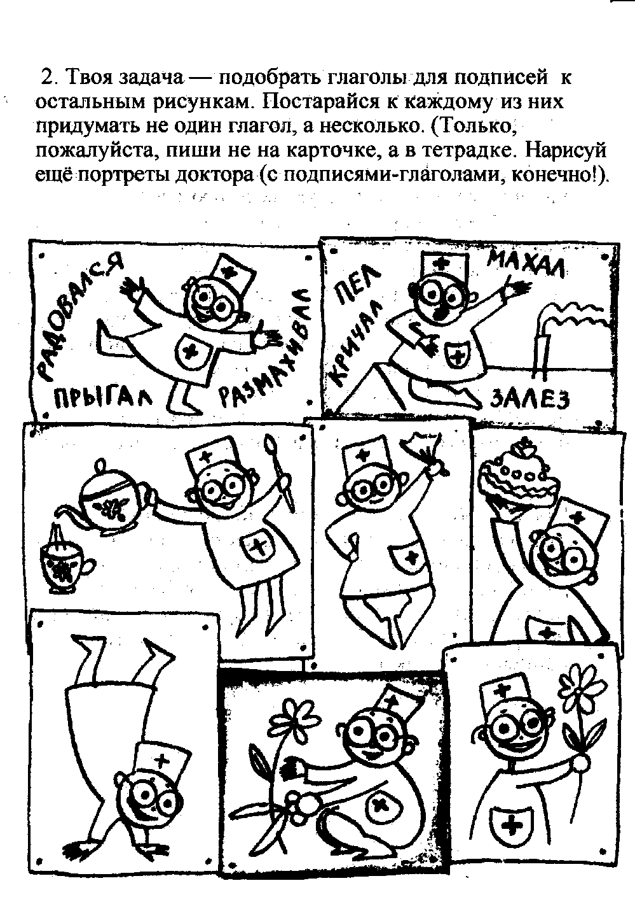

1. Спасите мальчика Женьку от комара!
На место пропусков поставьте слова, обозначающие то,
что делали, делают или будут делать Женька и комар.

Всю ночь Женьку комар: он несчастного
мальчика в нос, в ухо, в левую щёку, противно ,
и Женька и руками , и ногами , и на
ужасного комара, и даже один раз в него —всё
бесполезно! Комар ехидно ......и снова на Женьки-
но ухо! Тогда Женька ....... терпение; он 1. на
кровати и было ...... .этом^ комару кулаком по спи-
не , чтобы не .. :..., но комар легко ........ своими прозрачны-
ми крылышками^» : ..на потолок. ...... .
ружьё или, на худой конец, шпагу, — ......: Женька. — Этот
подлый комар ..... меня спящего и совершенно
беззащитного! Теперь>злодей! Я тебя на дуэль!»

После Этой кошмарной ночи. Женьке пришлось отправиться за помощью к доктору Пилюлькину. Доктор очень обрадовался приходу пациента. Он прыгай, размахивал руками, громко пел от избытка чувств, даже залез на крышу. Женька взял карандаш и нарисовал портреты доктора Пилюлькина. И на некоторых даже написал, что доктор делал.

